INVITATION
Conférence / débat - Patrimoine - tous publics

Le patrimoine industriel de la chimie en région Auvergne-Rhône-Alpes
Le jeudi 21 septembre de 14h30 à 18h00
Bibliothèque Municipale de la Part-Dieu - 30, Bd Marius Vivier Merle - 69003 LYON

Aujourd’hui, après de nombreuses transformations, reconversions, fusions industrielles, la région Auvergne-Rhône-Alpes est au premier rang de la production chimique en France. Mais un patrimoine industriel très important, témoin de l’emprise de la chimie sur le territoire depuis le XIXe siècle, est menacé.
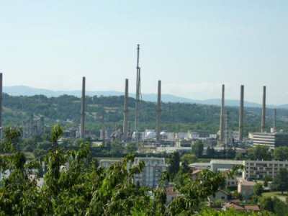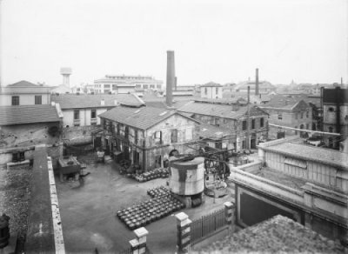
La Vallée de la chimie L'usine du Rhône à Saint-Fons, vue d'ensemble
copyright : Sylviane Blanchoz-Rhône, 2013. Collections BML.

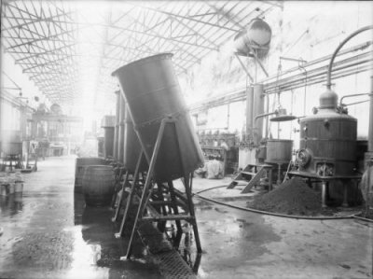

Intérieur d'un atelier, Usines du Rhône
copyright : Fonds Jules Sylvestre, 1910. Collections BML

Dans un article consacré à la généalogie des industries lyonnaises, paru en 2009 dans la revue L’Archéologie industrielle, Michel Laferrère montrait l’importance de la chimie dans le développement et la renommée de la soierie lyonnaise. Par ses exigences en produits divers, la soierie va introduire Lyon vers 1850 dans le cercle restreint de la grande industrie. Chimie minérale et organique mieux maîtrisées et industrialisées vont contribuer au développement de nombreux secteurs d’activités industrielles comme les textiles, les fibres, les films cellulosiques, la biologie, les médicaments ainsi que les produits à usage militaire en 1914 (phénol, chlore).
Les traces de ces activités demeurent encore, mais pour combien de temps… C’est un patrimoine qui suscite beaucoup de réticences, très peu de travaux y sont consacrés, les sites sont souvent considérés comme dangereux et pollués, leur reconversion pose question…
Le CILAC (Comité d'information et de liaison pour l'archéologie, l'étude et la mise en valeur du patrimoine industriel) qui édite la revue Patrimoine industriel (suite de L’Archéologie industrielle) a choisi de consacrer un dossier au patrimoine de la chimie. Ce dossier, initié par l’association lyonnaise VALorisation du PAtrimoine Scientifique, Technique et Industriel (VALPASTI), en collaboration avec le Club Histoire de la Chimie (Société Chimique de France,vient de paraître, faisant une large place à la chimie régionale. Les auteurs de différents articles vous présentent leur travail et vous invitent à débattre de la préservation de ce patrimoine.
A l’occasion de cette table ronde, un hommage sera rendu à Michel Laferrère, fondateur de l’association VALPASTI et fervent défenseur du patrimoine industriel de la région lyonnaise.
PROGRAMME
Modérateur, Roger Lamartine, professeur honoraire de chimie, président de VALPASTI
- A Grenoble, l’usine chimique de poudres métalliques des Eaux-Claires, actives depuis 1949. Par Colette Allibert, présidente de l’APHID, directeur de recherche honoraire CNRS à l’Institut national de polytechnique de Grenoble.
- Le fronton Specia : une mémoire commune. Par Jacques Breysse, Groupe Histoire de la chimie (SCF), VALPASTI et Michel Denis, mairie de Saint-Fons.
- Mines de Sain-Bel, Usine de Saint-Fons : l’acide sulfurique en région lyonnaise. Par François Buisson, responsable de la section Histoire de l’Association des Anciens du Groupe Rhône-Poulenc (ARARP)
- Faire de la chimie un patrimoine industriel et le Musée de la Chimie de Jarrie. Par Céline Viola, doctorante en SIC au laboratoire GRESEC, Université de Grenoble Alpes, et Caroline Guérin, directrice du Musée de la Chimie.
- Le Musée de la Viscose et son usine. Par Anne-Lise Michaud, médiatrice culturelle et Michel Silhol, viscosier.
Pour faire la liaison entre passé, présent et avenir, interviendront des membres de L'Union des Industries Chimiques Rhône-Alpes et du pôle de compétitivité AXELERA.

